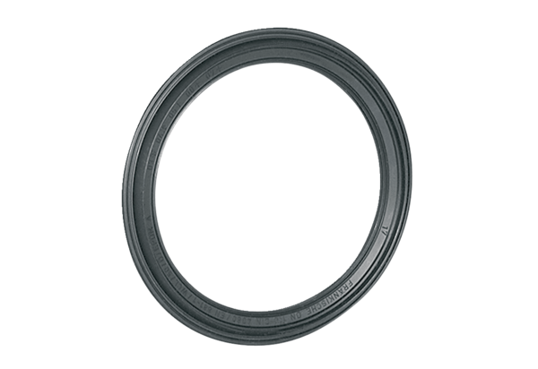Brtveni prsten MF-FDR90Jedinica za pakiranje: 10 komAsortiman: K
Broj artikla: 0175.0263Proizvođač: MAICO

